Månedspost for oktober.
Tilbakeblikk:
Nå er september måneden over. Vi har hatt veldig fin måned med mye sol og fint vær. Ungene bruker mye tid ute med forskjellige aktiviteter som for eksempel tegning eller bygging med magneter. Nå er de faste aktivitetene allerede i gang. Vi har gått på tur i nærområdet og har hatt grupper på tvers.
Vi vil takke dere som var på Foreldremøte i forrige uke for oppmøte. Vil kort informere om det vi snakket om.:
- Rutinene på avdelingen med faste aktivitetsdager (se førrige mnd.plan)
- Valg til FAU.
- Fokus på sosial kompetanse og språkutvikling på avdelingen.
- Ta opp med oss ting dere tenker på via melding eller ta en telefon.
- Vannflaske – alle skal ha med, plassert i gangen/på avdelingen. Drikker med voksen tilsyn. Foreldre har ansvar for å ta med hjem til vask.
- Tilvenning med barna gikk greit, mange personligheter som skal bygges relasjoner til.
- Do trening etter foreldre sine ønsker etter avtale med oss. Vi legger til rette for det. Ikke bruker potte 🙁.
- Bursdagsfeiring- fokus på barnet i samlingen og andre aktiviteter, lager krone og tegninger. Foreldrene kan ta med noe frukt om ønskelig.
Tema for oktober: Meg seg og andre, neste kjærlighet, vennskap og følelser
Vi skal snakke mye om barnas rettigheter, livet i Norge og andre land. Forut prosjektet skal vi ha i år også. FORUT Barneaksjonen er et pedagogisk opplegg for barnehager, barneskoler og SFO, der barn i Norge lærer om barn i andre land. Vi skal snakke om Hamphless (5) som bor i Malawi som kalles «Afrikas varme hjerte». Dere kan se filmer, høre sanger og dans på nettside sammen med barnet: https://forut.no/barneaksjonen/
Barna skal se på filmene og høre på musikk sammen på fredagene. Derfor oppfordrer vi alle å levere barna før 09.15. 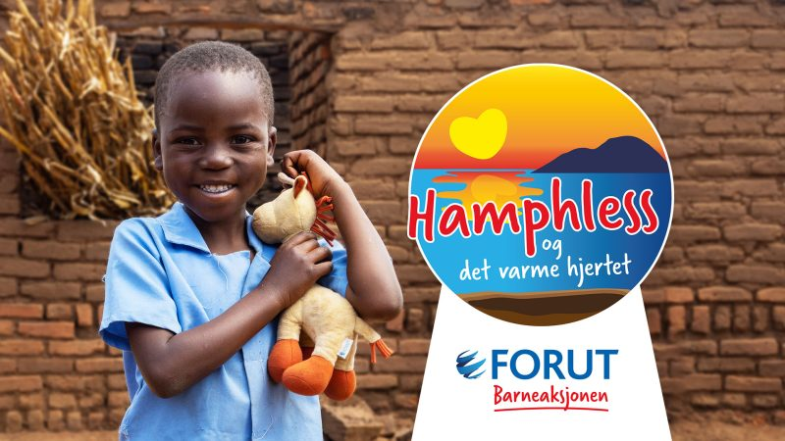
FN dagen blir markert i barnehagen tirsdag 24 oktober. I forbindelse med dette inviterer vi dere foreldre på FN-kafe. Dørene åpner 1400-1600.
Det vil bli servert lapskaus og annet mat. Hver person betaler 25,- i kontanter, da kan man spise det man ønsker, men husk å fortell barna at vi spiser opp det vi har forsynt oss med, før vi forsyner oss igjen.
Vi trenger også litt hjelp fra dere foreldre til baking og matlaging til denne dagen. Vi henger opp liste på ytterdøren så de av dere som kan bidra skriver dere opp på denne og leverer på selve dagen. Vi oppfordrer til å lage sunne alternativ slik at ikke alle kommer med kake.
Det vil også bli solgt kunst til inntekt til Hamphless og hans landsby, dere kan vippse ønsket beløp til 574845 på FN-kafeen.

Snakkepakke: “Gullhår og de tre bjørnene”.
Fokus på empati, andres følelser og ta andres perspektiv.

Viktige datoer:
24 oktober – FN kafe.
Vi inviterer til FN-kafe fra 14.00- 16.00.

Viktig informasjon:
Det er nytt for dem som begynt på Blåklokke nå, men er kjent for de “gamle” :)Vi minner om at både foreldre og barn skal vaske hendene før dere kommer inn i garderoben. Av erfaringer vet vi at det forebygger sykdommer veldig godt hele året. 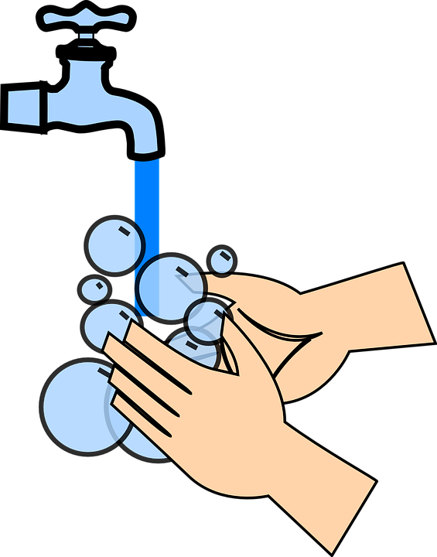Det er omgangssyke på huset. Da er det 48 timers regel.

Ta med drikkeflaskene som barnet kan kjenne igjen (marker gjerne med navn) hver dag.
Kjekk kassen for ekstra klær og dressene for strikken.
Bursdagsbarnet:

Zein blir 5 år den 3 oktober
Arian blir 4 år den 14 oktober.
Vi gratulerer!!!

Ha en fin oktober måneden.
Hilsen oss på Blåklokke

